**Полезные шоколадные конфеты и батончики  
из натуральных ингредиентов**

Коммерческое предложение

**Мы – компания-производитель** конфет без искусственных добавок.  
Предлагаем вам включить нашу продукцию в ассортимент и тем самым привлечь новую аудиторию.

**Продукт актуален** для потребителя, а современное оборудование обеспечивает стабильно высокое качество. Конфеты не будут залеживаться на полках, сотрудничество с нами принесет вашей компании ощутимую прибыль и новых клиентов.

**Уникальное предложение для потребителя**

Аналогичного продукта по характеристикам и качеству в настоящий момент нет на полках магазинов. Мы предоставляем потребителю здоровую и полезную альтернативу из натурального шоколада, а орехи, сухофрукты и мед – это кладезь витаминов и полезных элементов для организма.

Весь товар сертифицирован, имеет Декларацию о соответствии.

**Мы поддерживаем тенденцию правильного питания.** Конфеты «Shele» неглазированные подходят для диабетиков, так как в составе не используется сахар.

**Дизайн упаковки**, а так же ее размеры выделяют продукцию на витрине. Два основных типа упаковки для разных задач:

* В подарок: большая коробка, украшенная лентой. Крупный шрифт и светлый кремовый фон.
* Крафтовая упаковка: небольшая коричневая коробка с окном в крышке. Потребитель может визуально оценить продукт уже на витрине.

**Гарантируем своевременные поставки, персональный подход к вам и задачам вашего бизнеса.**

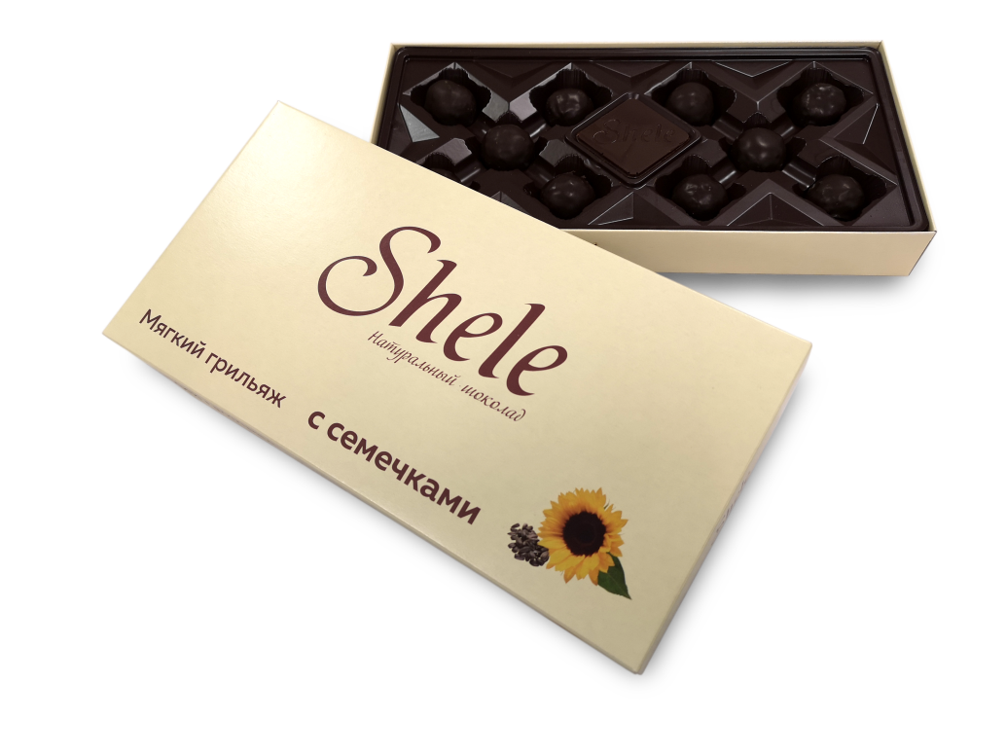ООО «ШЕЛЕ-Шоколад» - компания производитель с отлаженными рабочими процессами. Поэтому мы готовы идти навстречу вашему бизнесу и обсудить индивидуальные условия договора поставки, которые будут взаимовыгодны для обеих сторон.

Мы заинтересованы в сотрудничестве с вашей компанией, потому что вы зарекомендовали себя на рынке как надежный партнер.

Прошу рассмотреть возможность заключения договора на поставку продукции ТМ «ШЕЛЕ-Шоколад».

С вами всегда на связи я, Константин Александрович Шелепов, директор по развитию.

**E-mail:** [shelepov.ka@mail.ru](mailto:shelepov.ka@mail.ru)

**Номер телефона:** +7 (912) 285-38-20

**Карты товаров**

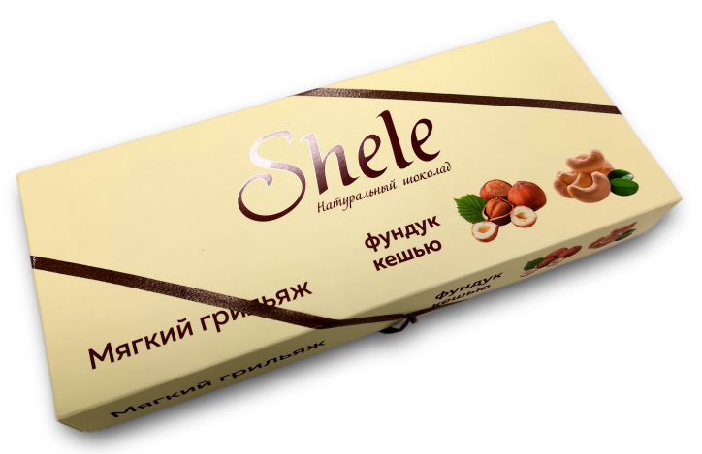

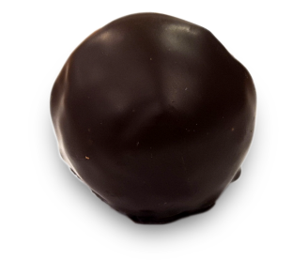

*Мягкий грильяж с кешью и фундуком*

**Вес нетто**: 100 гр. Размер коробки: 25,5х10,5х3,7см.

**Состав:**

|  |  |
| --- | --- |
| * Шоколад | * Мед |
| * Фундук | * Масло сливочное |
| * Кешью | * Ванилин |
|  |  |

* 

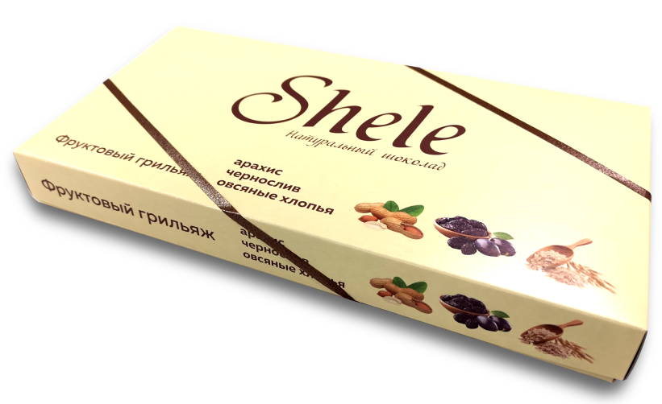

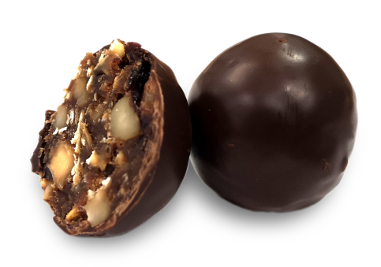

*Фруктовый грильяж с арахисом, черносливом и овсяными хлопьями*

**Вес нетто**: 180 гр. Размер коробки: 30х15х3,7см.

**Состав:**

|  |  |
| --- | --- |
| * Шоколад | * Мед |
| * Арахис | * Масло сливочное |
| * Чернослив * Овсяные хлопья | * Ванилин |
|  |  |



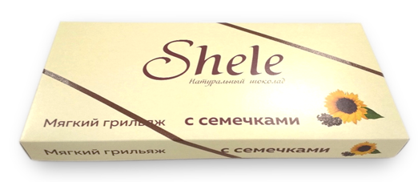

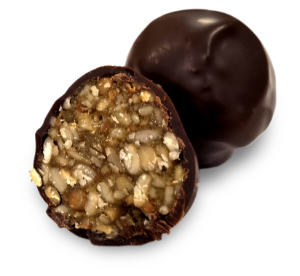

*Мягкий грильяж с семечками подсолнуха*

**Вес нетто**: 180 гр. Размер коробки: 30х15х3,7см.

**Состав:**

|  |  |
| --- | --- |
| * Шоколад | * Масло сливочное |
| * Семя подсолнечника | * Ванилин |
| * Мед |  |
|  |  |



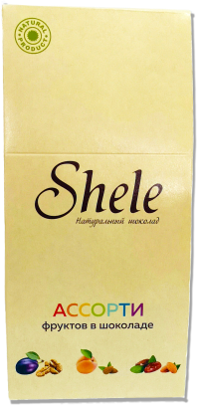

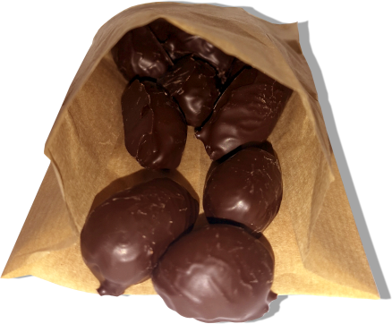

*Ассорти фруктов в шоколаде*

**Вес нетто**: 150 гр. Размер коробки: 18х8,5х4,5см.

**Состав:**

|  |  |
| --- | --- |
| * Шоколад | * Ядро абрикосовой косточки |
| * Курага * Чернослив * Финики * Орех миндаль | * Орех грецкий * Сахар * Патока |
|  |  |
|  |  |



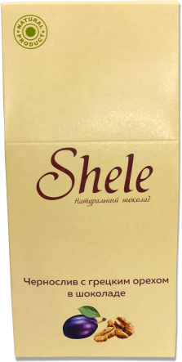

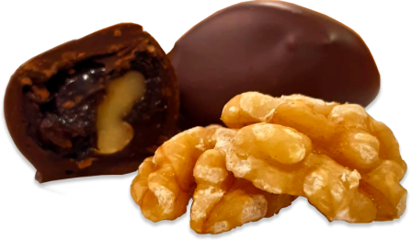

*Чернослив с грецким орехом в шоколаде*

**Вес нетто**: 150 гр. Размер коробки: 18х8,5х4,5см.

**Состав:**

|  |  |
| --- | --- |
| * Шоколад | * Сахар |
| * Чернослив | * Патока |
| * Грецкий орех |  |
|  |  |



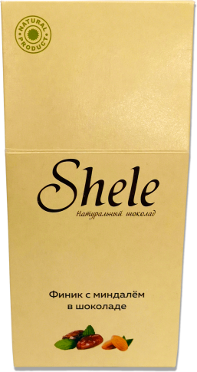

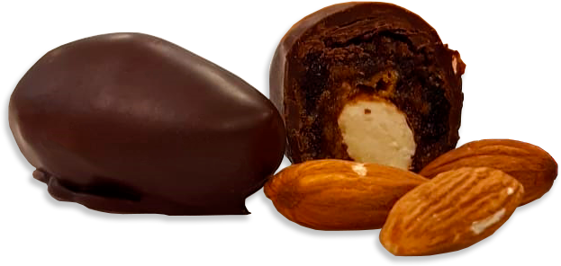

*Финик с миндалем в шоколаде*

**Вес нетто**: 150 гр. Размер коробки: 18х8,5х4,5см.

**Состав:**

|  |  |
| --- | --- |
| * Шоколад | * Сахар |
| * Финик | * Патока |
| * Миндаль |  |
|  |  |



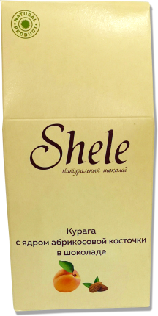

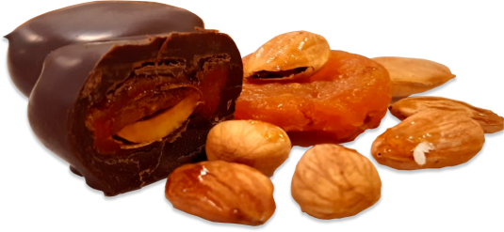

*Курага с ядром абрикосовой косточки в шоколаде*

**Вес нетто**: 150 гр. Размер коробки: 18х8,5х4,5см.

**Состав:**

|  |  |
| --- | --- |
| * Шоколад | * Сахар |
| * Курага | * Патока |
| * Ядро абрикосовой косточки |  |
|  |  |



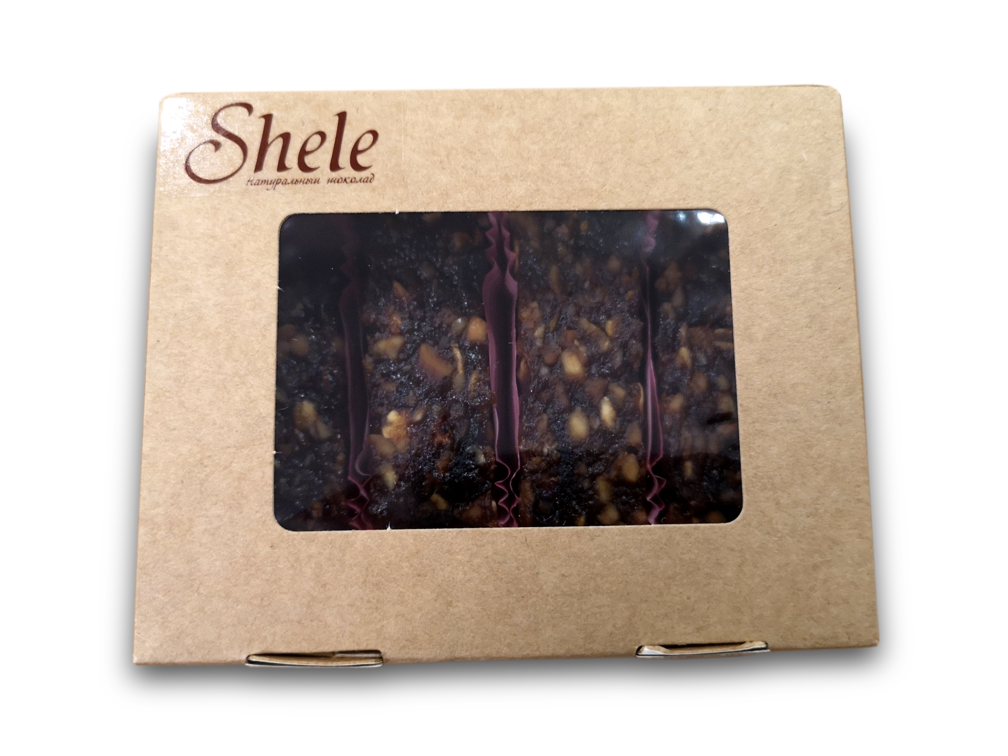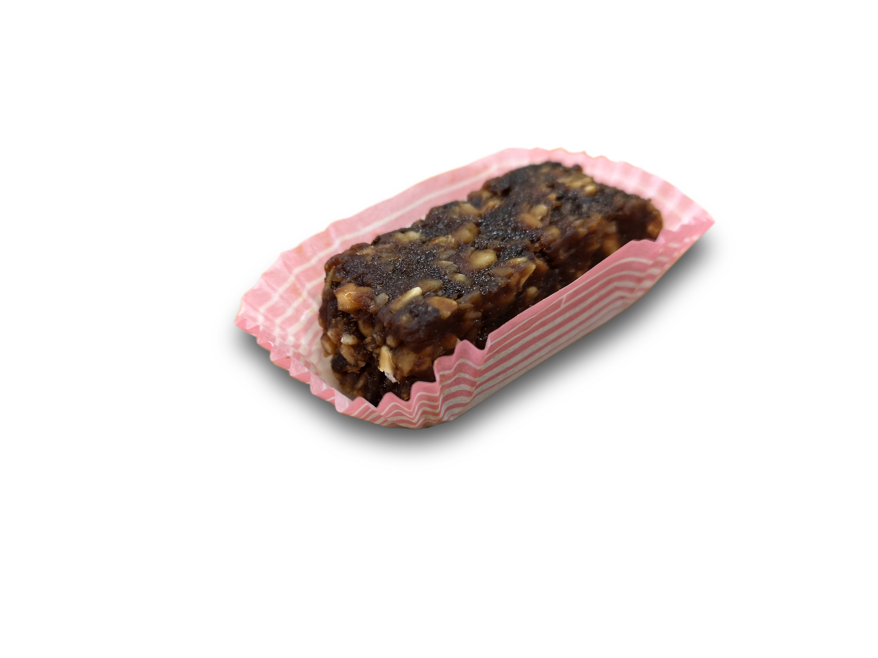

*Гранола с черносливом*

**Вес нетто**: 100 гр. Размер коробки: 10х8х3,5см.

**Состав:**

|  |  |
| --- | --- |
| * Овсяные хлопья | * Мед |
| * Арахис | * Ванилин |
| * Чернослив |  |
|  |  |



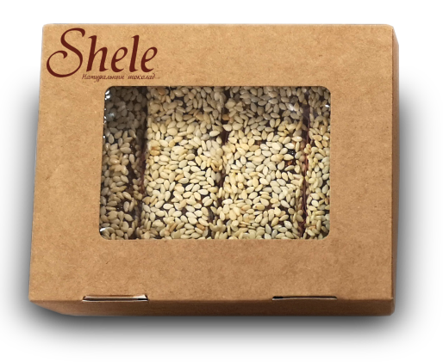

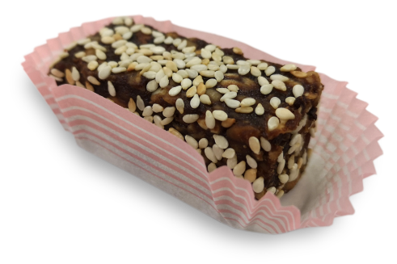

*Гранола с черносливом в кунжуте*

**Вес нетто**: 100 гр. Размер коробки: 10х8х3,5см.

**Состав:**

|  |  |
| --- | --- |
| * Овсяные хлопья | * Кунжут |
| * Арахис | * Ванилин |
| * Мед * Чернослив |  |
|  |  |



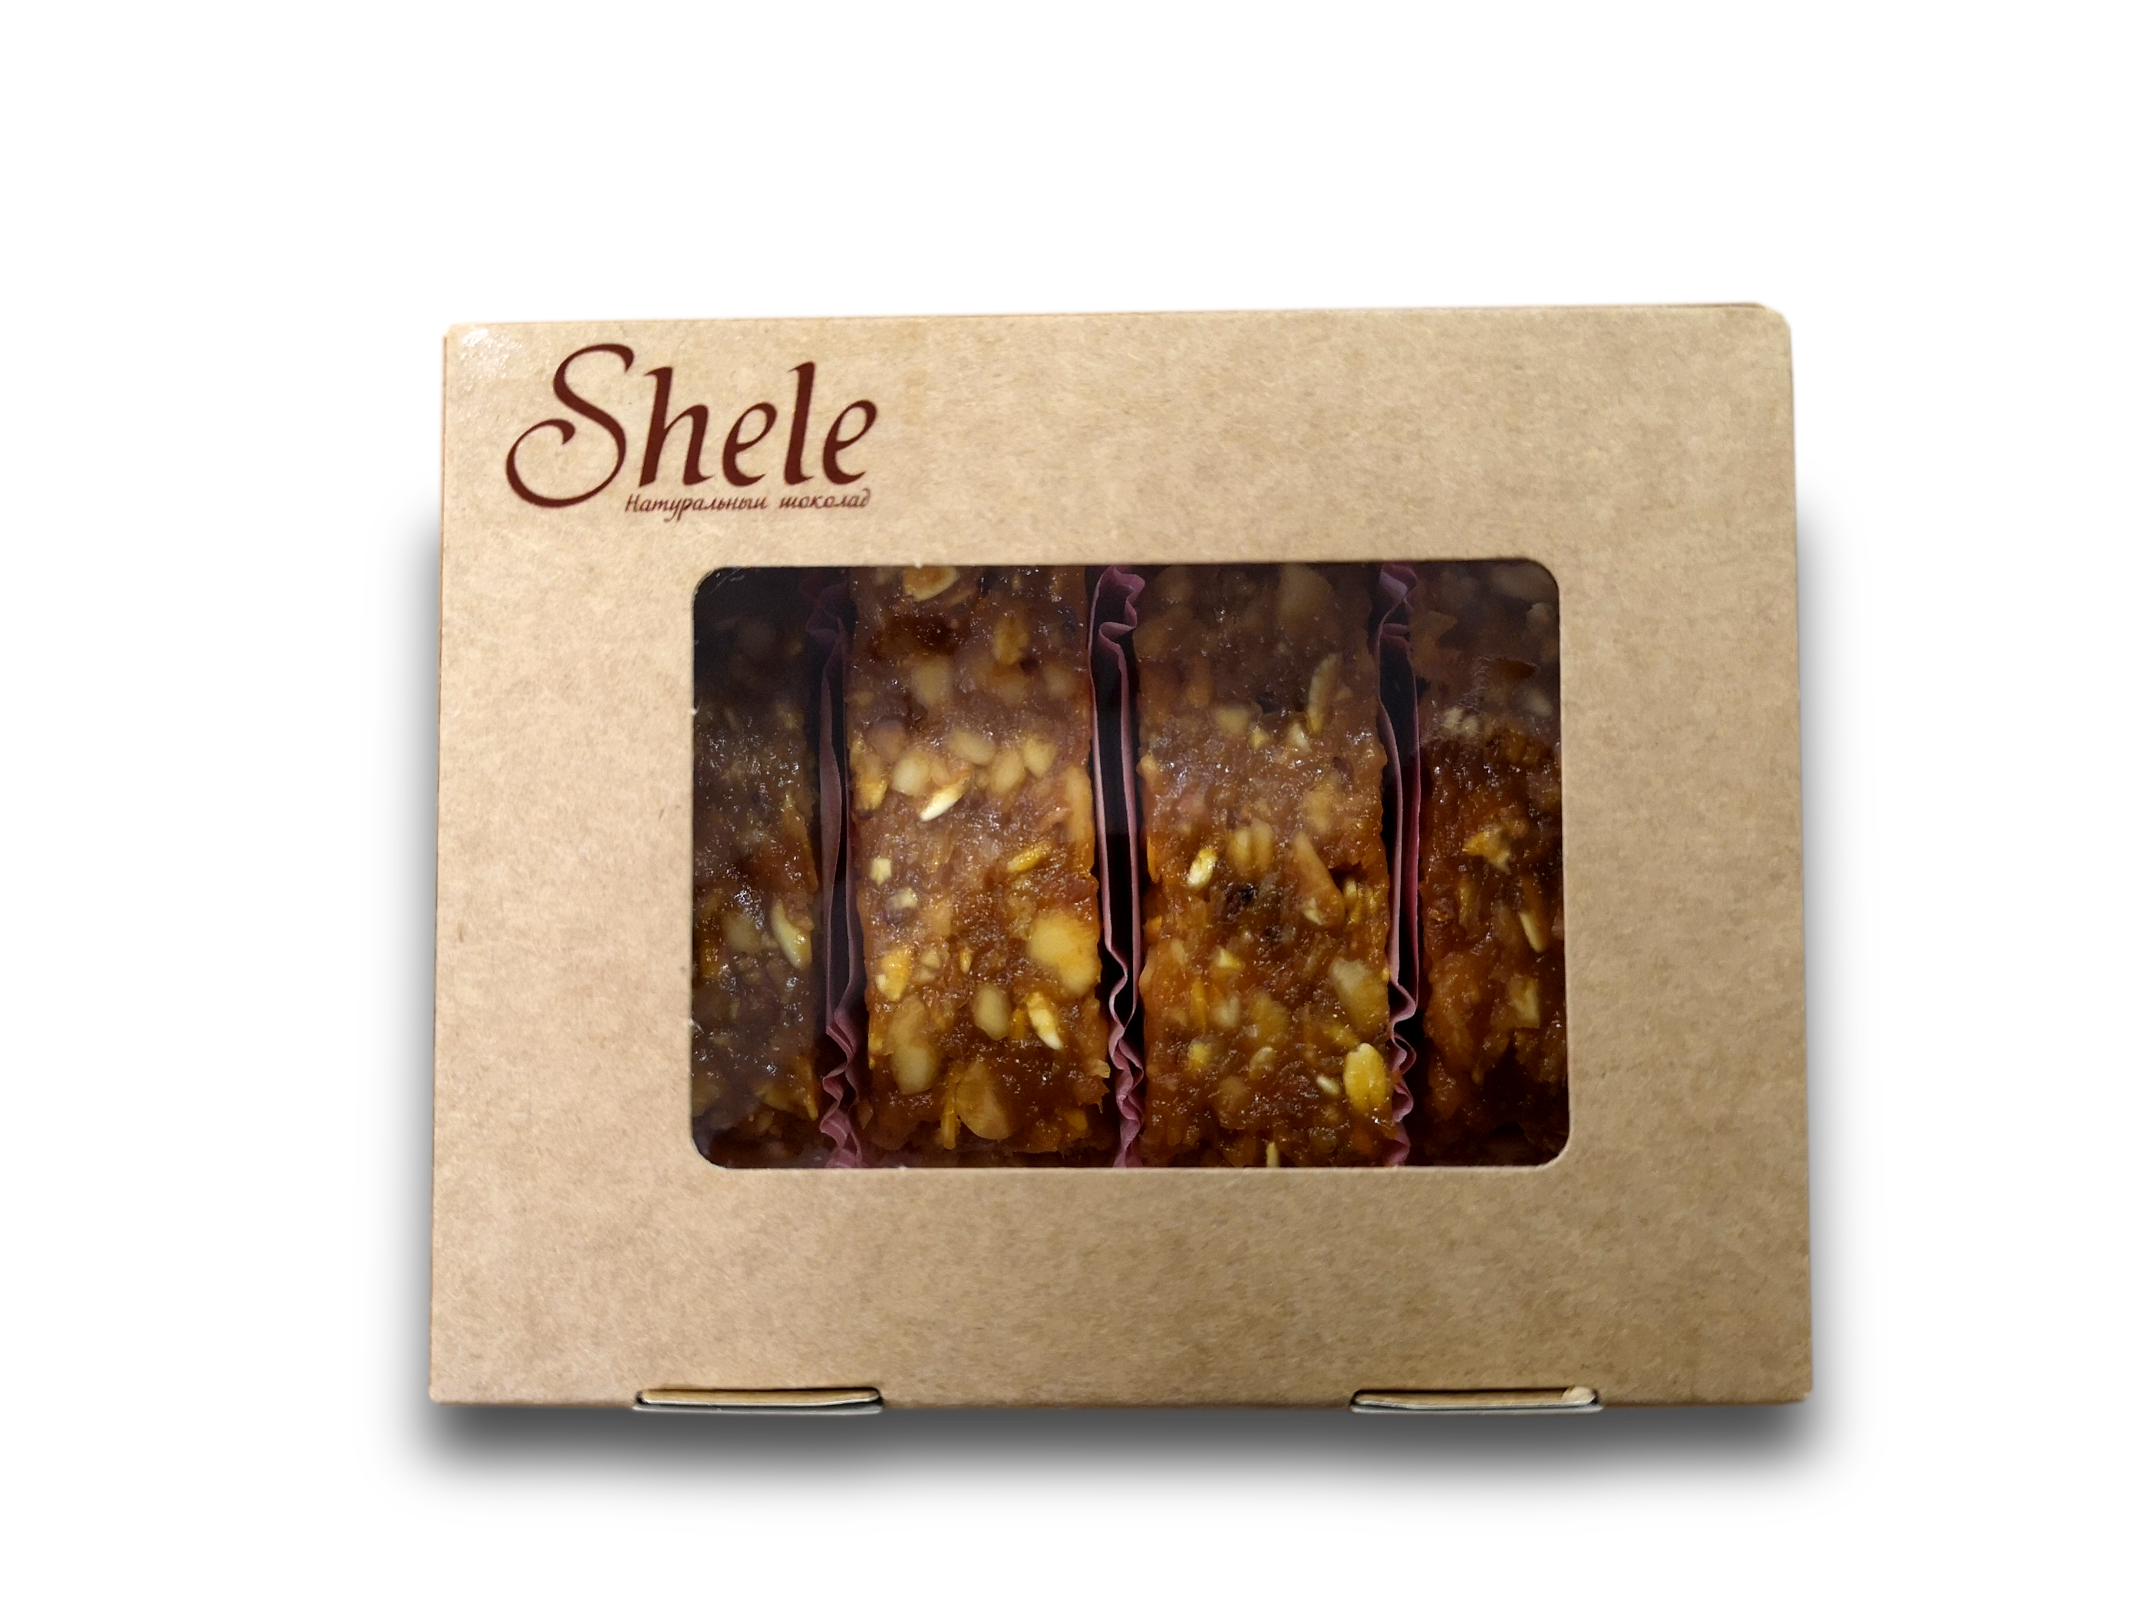

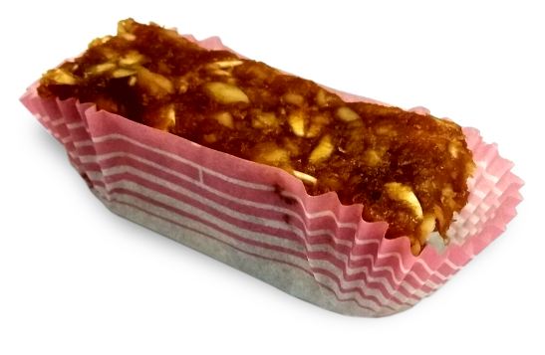

*Гранола с курагой*

**Вес нетто**: 100 гр. Размер коробки: 10х8х3,5см.

**Состав:**

|  |  |
| --- | --- |
| * Овсяные хлопья | * Мед |
| * Арахис | * Ванилин |
| * Курага |  |
|  |  |





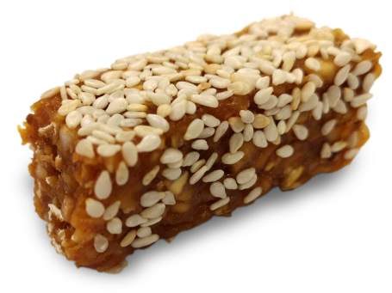

*Гранола с курагой в кунжуте*

**Вес нетто**: 100 гр. Размер коробки: 10х8х3,5см.

**Состав:**

|  |  |
| --- | --- |
| * Арахис | * Овсяные хлопья |
| * Курага | * Ванилин |
| * Мед | * Кунжут |
|  |  |



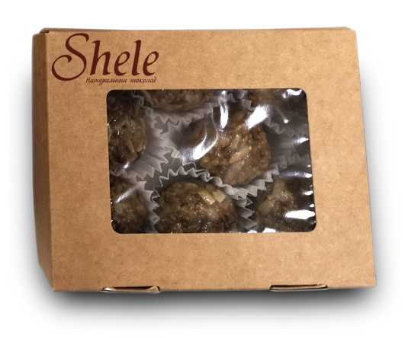

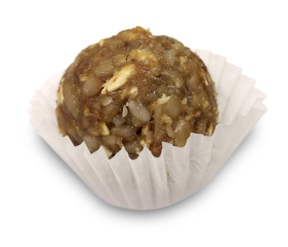

*Гранола с семечками подсолнуха*

**Вес нетто**: 100 гр. Размер коробки: 10х8х3,5см.

**Состав:**

|  |  |
| --- | --- |
| * Семя подсолнечника | * Ванилин |
| * Мед |  |
|  |  |
|  |  |



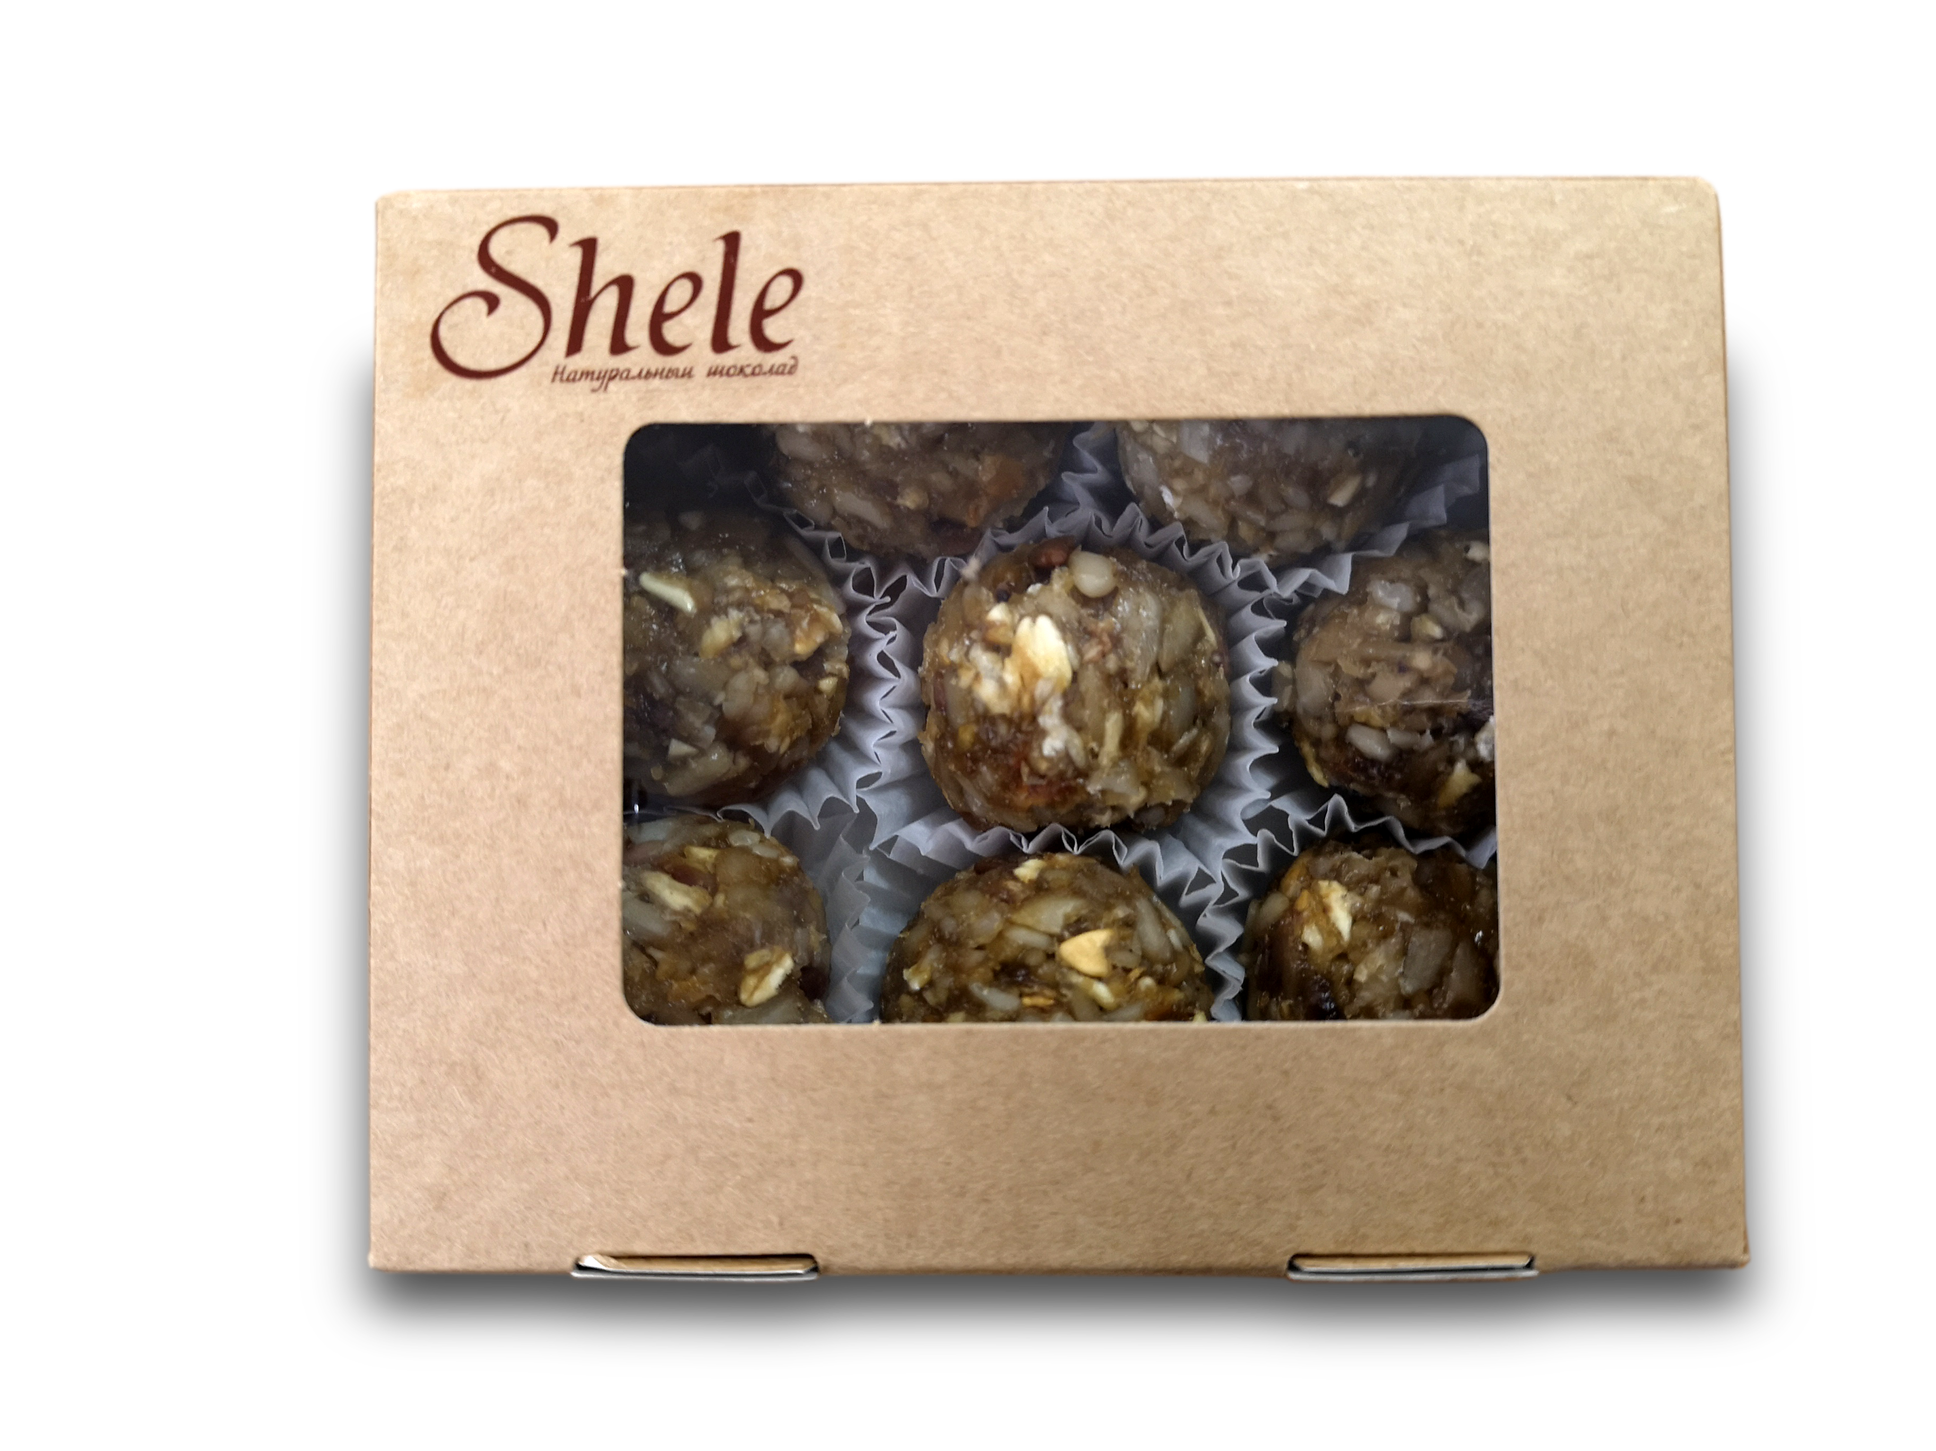

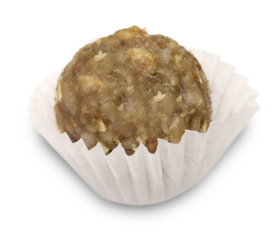

*Гранола с семечками подсолнуха и овсяными хлопьями*

**Вес нетто**: 100 гр. Размер коробки: 10х8х3,5см.

**Состав:**

|  |  |
| --- | --- |
| * Овсяные хлопья | * Кунжут |
| * Семя подсолнуха | * Ванилин |
| * Мед | * Льняное семя |
|  |  |

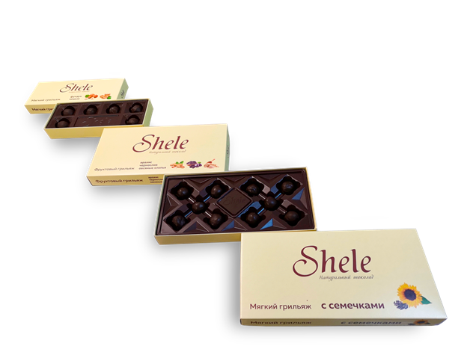

**Прайс-лист от 01.09.2019 г.**

|  |  |  |  |  |
| --- | --- | --- | --- | --- |
| ***№ п/п*** | ***Наименование товара*** | ***Вес нетто*** | ***Тип упаковки (банка, коробка)*** | ***Цена*** |
| 1 | Конфеты "Мягкий грильяж с кешью и фундуком” | 100 гр. | 15 шт в г/коробке | 235 руб |
| 2 | Конфеты "Фруктовый грильяж с арахисом, черносливом и овсяными хлопьями" | 180 гр. | 10 шт в г/коробке | 185 руб |
| 3 | Конфеты "Мягкий грильяж с семечками подсолнуха" | 180 гр. | 10 шт в г/коробке | 185 руб |
| 4 | Конфеты "Ассорти фруктов в шоколаде" | 150 гр | 20 шт в г/коробке | 165 руб |
| 5 | Конфеты «Чернослив с грецким орехом в шоколаде» | 150 гр | 20 шт в г/коробке | 165 руб |
| 6 | Конфеты "Финики с миндалем в шоколаде" | 150 гр | 20 шт в г/коробке | 165 руб |
| 7 | Конфеты "Курага с ядром абрикосовой косточки в шоколаде" | 150 гр | 20 шт в г/коробке | 165 руб |
| 8 | Конфеты неглазированные "Гранола с черносливом" | 100 гр. | коробка | 75 руб |
| 9 | Конфеты не глазированные "Гранола с черносливом в кунжуте" | 100 гр. | коробка | 75 руб |
| 10 | Конфеты неглазированные "Гранола с курагой" | 100 гр. | коробка | 75 руб |
| 11 | Конфеты неглазированные "Гранола с курагой в кунжуте" | 100 гр. | коробка | 75 руб |
| 12 | Конфеты неглазированные "Гранола с семечками подсолнуха" | 100 гр. | коробка | 75 руб |
| 13 | Конфеты неглазированные "Гранола с семечками подсолнуха и овсяными хлопьями" | 100 гр. | коробка | 75 руб |